PRÊMIO - ESCOLA CIDADÃ E PROFESSOR DESTAQUE

1) Identificação da Escola/Entidade
Nome da escola e/ou entidade por extenso, sem abreviações: Escola Educação Básica Professor Zelindo Carbonera
Endereço
Rua: Rua Vidal Ramos, 392
Bairro: Centro
Cidade:Marema/SC
E-mail:eebzelindocarbonera@sede.sc.gov.br.
CNPJ: 83.828.814/0001-46
Telefones para contato: (49)33822102

2) Responsável pelo relatório socioambiental
Nome completo:Laudineia Taglian Berria
E-mail:lauditaglian@hotmail.com
Telefone (whatsApp): 49999261871
Função ou disciplina: Professor AEE e segundo professor

3) Indicação do Professor Destaque
Nome completo: Vanusa Perin
E-mail:vanusa_perin@hotmmail.com
Telefone (whatsApp): 49988395774
Função ou disciplina: Professor Geografia

4) Abrangência do relatório socioambiental
Público alvo (Citar as turmas/séries/anos envolvidas, professores e, comunidade caso houver):
Turmas do 8° e 9° ano, professores e comunidade.
Quantidade de alunos envolvidos (Nº específico e de caráter quantitativo):
37 alunos.
5) Detalhamento do relatório socioambiental
Título do relatório socioambiental (Deve ser objetivo e transparecer a ideia do mesmo):
Horta sustentável e Tampinhas.

Objetivo geral (Responder qual a intenção em realizar tais atividades):
O objetivo da horta sustentável é promover a produção de alimentos saudáveis de forma ecológica, consciente e educativa, valorizando práticas que respeitem o meio ambiente, estimulem a sustentabilidade e fortaleçam a autonomia alimentar da comunidade envolvida.
O objetivo do projeto de arrecadação de tampinhas de material reciclável é promover a conscientização ambiental e a responsabilidade socioambiental por meio da coleta seletiva, incentivando a reciclagem, a redução de resíduos sólidos e a destinação correta do plástico, além de contribuir para ações sociais, educativas ou de sustentabilidade com os recursos financeiros obtidos.

Objetivos específicos (No máximo 3):
Horta sustentável
Estimular hábitos alimentares saudáveis por meio do consumo de alimentos frescos e livres de agrotóxicos.
Promover a educação ambiental, incentivando práticas de sustentabilidade e preservação dos recursos naturais.
Desenvolver a responsabilidade e o trabalho coletivo, por meio da participação ativa dos alunos no cultivo e manutenção da horta.
Tampinhas
Estimular a prática da coleta seletiva, destacando a importância da reciclagem de plásticos.
Reduzir o descarte inadequado de materiais plásticos no meio ambiente.
Envolver a comunidade escolar e local em ações coletivas de preservação ambiental.

6) Etapas/Ações realizadas: (Detalhar cada etapa/ação com fotos ilustrativas (as fotos em tamanho 7,5x7,5cm, não devem ser agrupadas)
Etapa/Ação 01:
Inicio do projeto da horta.
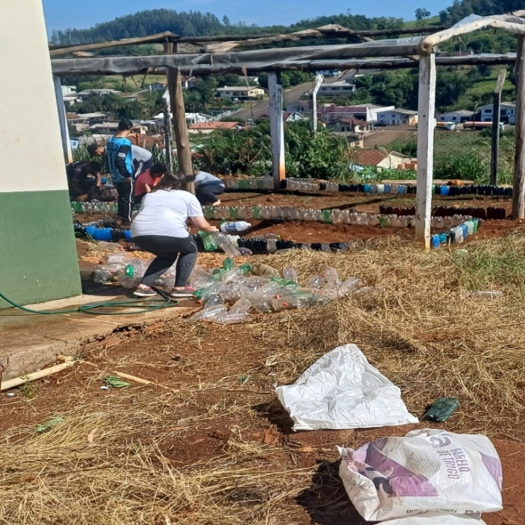

Inicio do projeto das tampinhas.
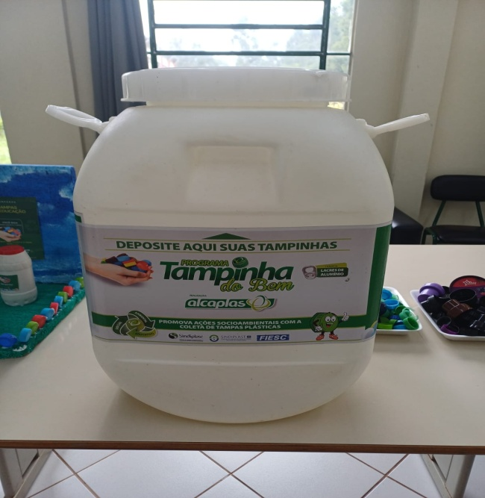

Etapa/Ação 02:

Alunos desenvolvendo a estrutura da horta.
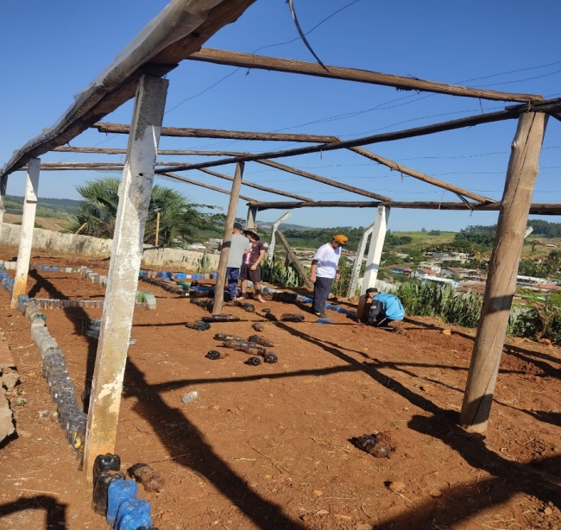

Primeiras tampinhas recolhidas.
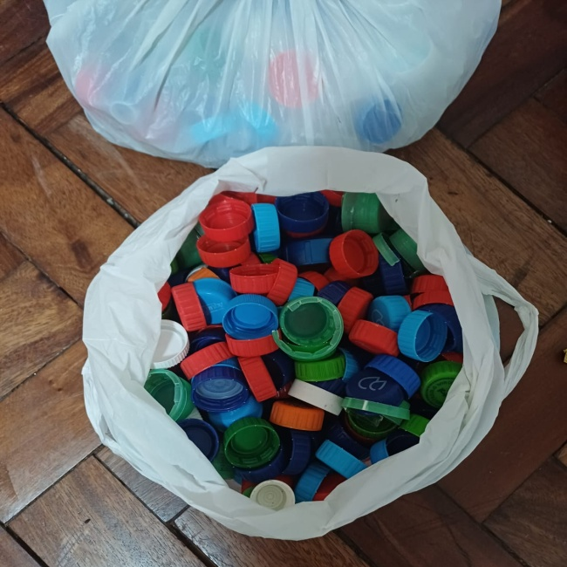

Etapa/Ação 03:

Primeiras hortaliças plantadas.
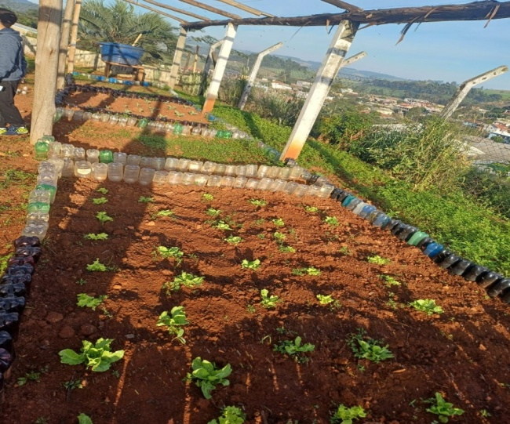
Separação por cores das tampinhas.
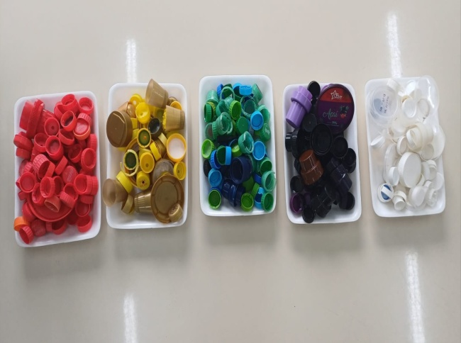

Etapa/Ação 04:

Cultivo das primeiras hortaliças.
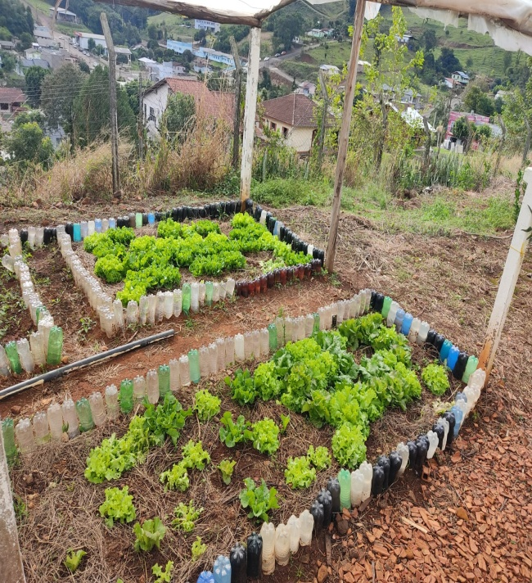
Apresentação dos projetos e realização da maquete das tampinhas:
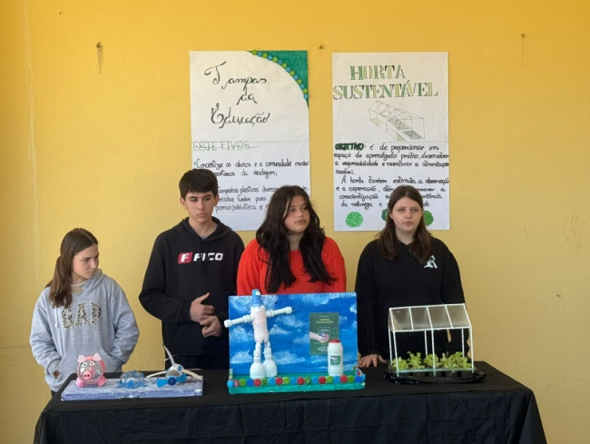

Etapa/Ação 05:

Horta nos dias atuais:
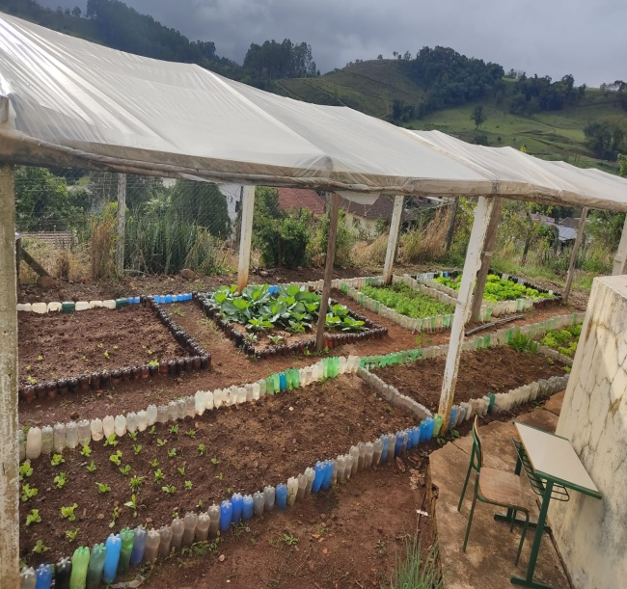
Maquete representando o projeto das tampinhas
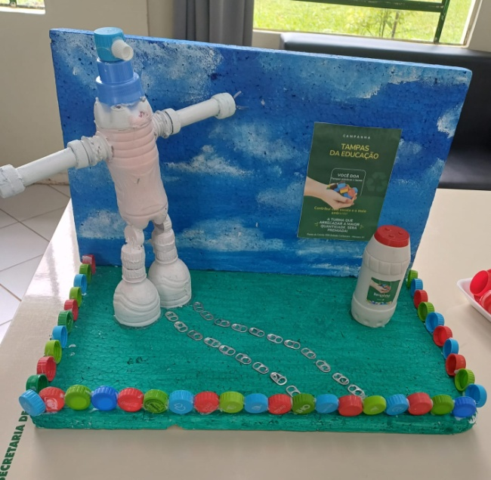

7) Avaliação de resultados (Avaliar se os objetivos e expectativas foram e/ou estão sendo alcançados)
Os Resultados estão sendo ótima nos dois projetos, a horta está tendo uma ótima aceitação da comunidade em geral, estão comprando várias hortaliças e o projeto das tampinhas também está tendo aceitação da comunidade e comércios, estão ajudando no recolhimento de tampas e guardando as mesmas para os alunos recolherem.

8) Investimentos da premiação: (Mencionar sobre os investimentos caso ganhe a premiação)
Investir na compra de equipamentos para a horta (sombrite, adubos e mudas de melhor qualidade) e com a premiação fazer irrigação na horta.

9) Considerações finais: (Resultados mensuráveis com a aplicação das atividades/ações apresentadas no relatório socioambiental e as perspectivas de continuidade)
A implantação dos projetos possibilitou resultados significativos, tanto no campo pedagógico quanto no socioambiental. Observou-se maior envolvimento dos participantes em práticas de preservação ambiental, o desenvolvimento de hábitos alimentares mais saudáveis e no que se refere à conscientização ambiental no recolhimento das tampas. Além disso, os projetos transformaram-se em um espaço pedagógico interdisciplinar, favorecendo a aprendizagem prática de conteúdos curriculares e estimulando a consciência crítica acerca da importância da sustentabilidade.
Como perspectiva de continuidade no projeto das tampinhas destaca-se a importância de manter a campanha de arrecadação de forma permanente, ampliando os pontos de coleta, fortalecendo parcerias com instituições e estimulando a integração entre escola, família e comunidade. Em longo prazo, espera-se que o projeto se consolide como uma prática sustentável, inspirando novas ações voltadas à preservação do meio ambiente e à promoção da cidadania.
E da horta entre as perspectivas, destacam-se a ampliação do espaço de cultivo, a diversificação das espécies plantadas e a implementação de novas práticas sustentáveis, como a compostagem ampliada e o uso de sistemas de irrigação mais eficientes. Em longo prazo, a horta poderá consolidar-se como um projeto permanente, servindo de referência em educação ambiental, autonomia alimentar e promoção da sustentabilidade, gerando impactos positivos tanto no ambiente escolar quanto na comunidade em geral.

10) Professor Destaque: (Defenda e apresente de forma descritiva, e também com imagens casoqueira, a indicação do professor para o Prêmio - Professor Destaque. Considerando o slogan da Fundação Aurora Luiz Bodanese: “Por onde passamos transformamos”, qual impacto transformador o professor resultou para a escola ou entidade?
O professor atuou como agente transformador dentro da escola/entidade, promovendo mudanças significativas não apenas no espaço físico, mas principalmente na consciência e no comportamento da comunidade escolar. Com o projeto da horta sustentável, possibilitou a criação de um ambiente educativo vivo que favoreceu a interdisciplinaridade, estimulou hábitos alimentares mais saudáveis, promoveu o contato com a natureza e fortaleceu valores de cooperação e responsabilidade coletiva.
Já com o projeto das tampinhas recicláveis, o professor ampliou a visão da comunidade sobre a importância da coleta seletiva, da reciclagem e da responsabilidade socioambiental, demonstrando que pequenas atitudes podem gerar grandes transformações, inclusive sociais, ao destinar recursos obtidos para ações solidárias.
O impacto transformador está, portanto, em formar sujeitos mais conscientes, críticos e participativos, capazes de atuar como multiplicadores de práticas sustentáveis. A escola/entidade passa a ser vista como referência em educação ambiental e cidadania, fortalecendo sua identidade e ampliando seu papel social junto à comunidade.

